PUAN:
2021-2022 ÖĞRETİM YILI
…………….. ORTAOKULU ARAPÇA DERSİ
7. SINIFLAR I. DÖNEM II. YAZILI SINAVI

Adı:
Soyadı:
Sınıf:
No:

- Aşağıda belirtilen sayıların Arapçasını yazınız. (15x2=30 Puan)

١:………………….……………………….……………………….……
٢:………………….……………………….……………………….……
٣:………………….……………………….……………………….……
٤:………………….……………………….……………………….……
٥:………………….……………………….……………………….……
٦:………………….……………………….……………………….……
٧:………………….……………………….……………………….……
٨:………………….……………………….……………………….……
٩: ………………….……………………….……………………….……
١٠:………………….……………………….……………………….……
١١:………………….……………………….……………………….……
١٢:………………….……………………….……………………….……
١٣:………………….……………………….……………………….……
١٤:………………….……………………….……………………….……
١٥:………………….……………………….……………………….……
- Resimlerde verilen nesnelerin toplam sayılarını yazınız: (4x3=12 Puan)
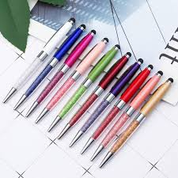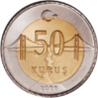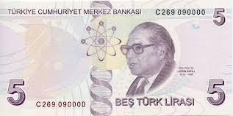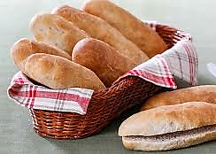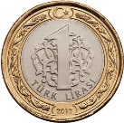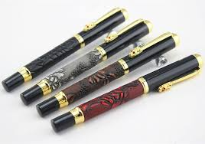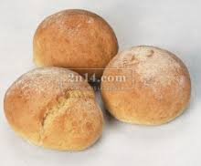
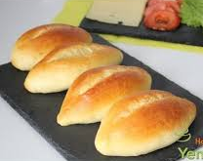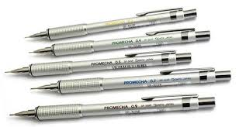

  - أَقْلَام: ………………….……………………….………………… c. لِيرَاتتُرْكِيَّة: ………………….……………………….…………………
  - كُتُب: ………………….……………………….………………… d.أَخْبَاز : ………………….……………………….…………………

- Aşağıda verilen resimlerin anlamlarını altlarına yazınız: (8x2=16 Puan)
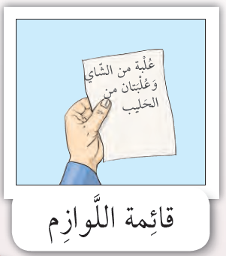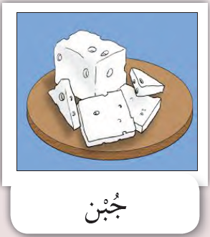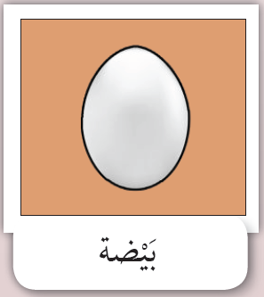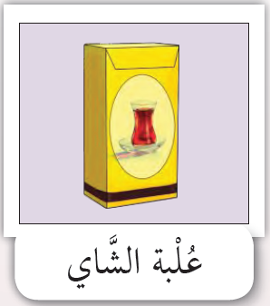

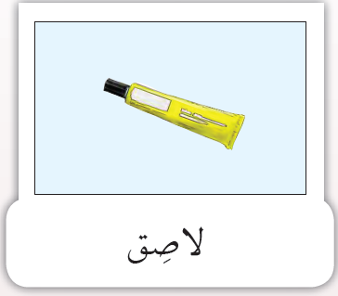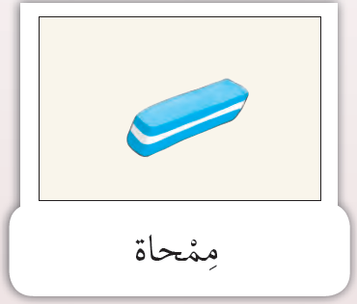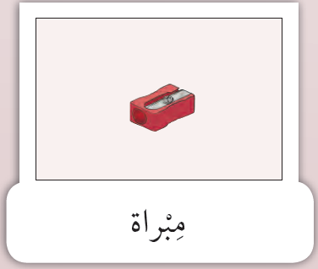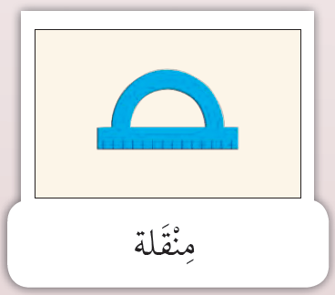

- Aşağıdaki Arapçası verilen kelimelerin Türkçe karşılıklarını yazınız: (6x2=12 Puan)
  - بَسْكُوِيت: ………………….……………………….………………… d.بَرْجَل: ………………….……………………….…………………
  - كَارْتُن:………………….……………………….………………… e.حَلِيب: ………………….……………………….…………………
  - التَّسَوُّق:………………….……………………….………………… f.فيالبَقَّالَة: ………………….……………………….…………………
- Aşağıdaki verilen ZAMİR VE MAZİ FİİL ÇEKİMLERİNİ anlamlarıyla birlikte yapınız: (4x2=20 Puan)
ANLAMI | MAZİ FİİL |  | ANLAMI | ZAMİR
………………….……………………….…… | أَكَلَ |  | ………………….…… | هو
………………….……………………….…… | ………………….…… |  | O (Kız) | ………………….……
………………….……………………….…… | ………………….…… |  | ………………….…… | ………………….……
………………….……………………….…… | ………………….…… |  | ………………….…… | ………………….……
………………….……………………….…… | ………………….…… |  | ………………….…… | ………………….……
Biz yedik | ………………….…… |  | ………………….…… | ………………….……

- Aşağıdaki eşleştirmeleri yapınız: (4x3=12 Puan)
- أَقْلَامُالتَّلْوِينِالْجَافّة (1) Mum boya Kalemleri ( )
- أَقْلَامُالتَّلْوِينِالماَئِيَّة (2) Kuru boya kalemleri ( )
- أَقْلَامُالتَّلْوِينِالشَّمْعِيَّة (3) Pastel boya kalemleri ( )
- أَقْلَامُالتَّلْوِينِالْبَاسْتِيل (4) Sulu boya kalemleri ( ) < İsmail ER>

